Здоровье для всех!

Медицинская сестра гимназии с. Боринское Морхова Ольга Анатольевна в рамках клуба «Сообщество мудрых» в интересной и доступной форме, рассказала людям преклонного возраста, как правильно сохранить жизненную активность на долгие годы.
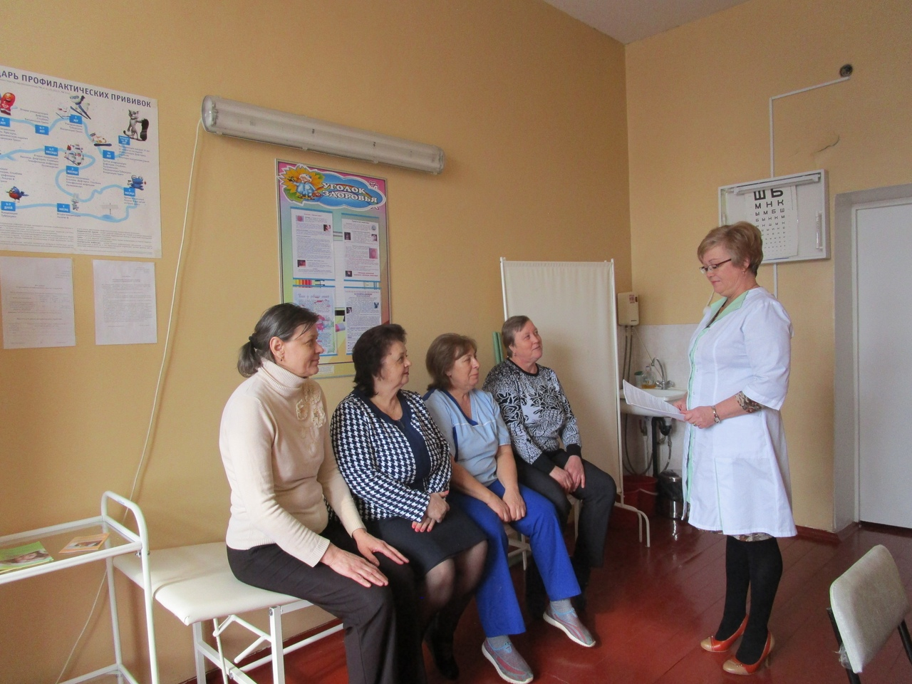

Отделение медицинской профилактики ГУЗ «Липецкая РБ»

